

Erasmus+ Progetto di Cooperazione per l'Innovazione e per lo Scambio di Buone Pratiche

Partenariato Strategico per la Formazione degli Adulti

2018-1-DE02-KA204-005014

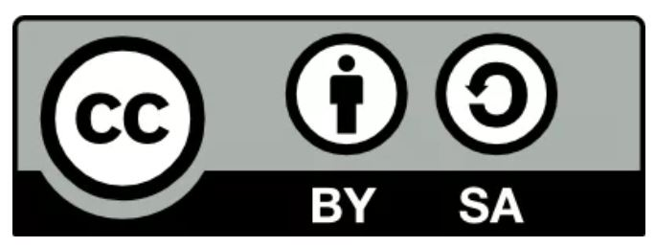

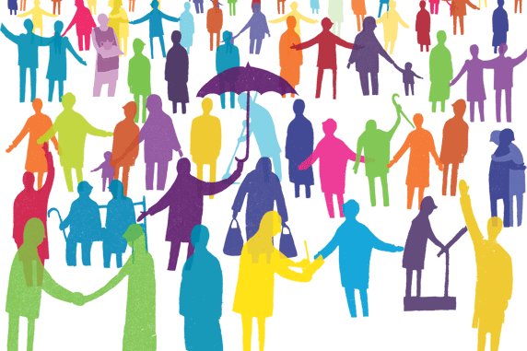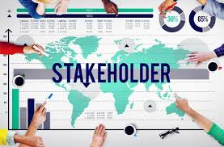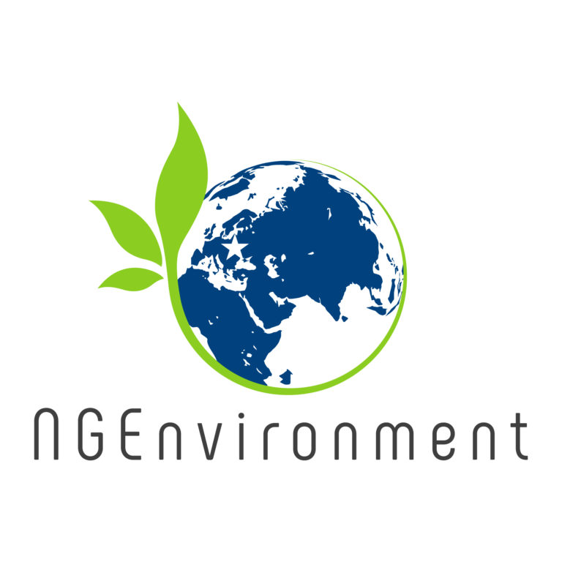

***“I giovani europei sono attivamente coinvolti. Almeno tre quarti di loro sono o sono stati coinvolti in qualche forma di movimento organizzato. Più di sette giovani intervistati su dieci hanno votato alle elezioni locali, nazionali o europee, mentre un terzo è stato coinvolto in attività di volontariato negli ultimi dodici mesi.***“

(Indagine Eurobarometro 478, Aprile 2019)

Il supporto della Commissione Europea alla produzione di questa pubblicazione non costituisce un'approvazione dei contenuti che riflette solo le opinioni degli autori e la Commissione non può essere ritenuta responsabile per qualsiasi uso che possa essere fatto delle informazioni in essa contenute.

**Promuovere la cittadinanza attiva europea e la sostenibilità attraverso il pensiero ecologico delle ONG [NGEnvironment]**

**Infografica 1**

***L'impegno civico e la coesione sociale*** incidono sugli esiti sociali, economici e sanitari e, pertanto, la misurazione di questi fenomeni è nell'interesse pubblico.

La partecipazione civica conta!

Non può esserci vera democrazia senza impegno civico!

**RICORDA!**

Promuovere la coesione sociale, l’integrazione e l’inclusione, con vantaggi e maggiori opportunità per tutti, è una situazione win-win-win per tutte le parti coinvolte!

Tra il 2014 e il 2020 saranno investiti oltre 100 miliardi di euro del Fondo Europeo di Sviluppo Regionale (FESR) per creare città e comunità più sostenibili.

Presenta benefici chiari e tangibili per tutte le parti interessate.

Migliora le capacità e le competenze di base in materia di leadership, cittadinanza e azione delle ONG.

Supporta un'azione “green” (verde) e sociale, con reali benefici per l'ambiente e le comunità locali.

**Il progetto NGEnvironment**

Una società partecipativa può funzionare solo quando i cittadini sono ben informati, impegnati attivamente nell'attività civica e dotati delle capacità di difesa, dibattito, compromesso e leadership!